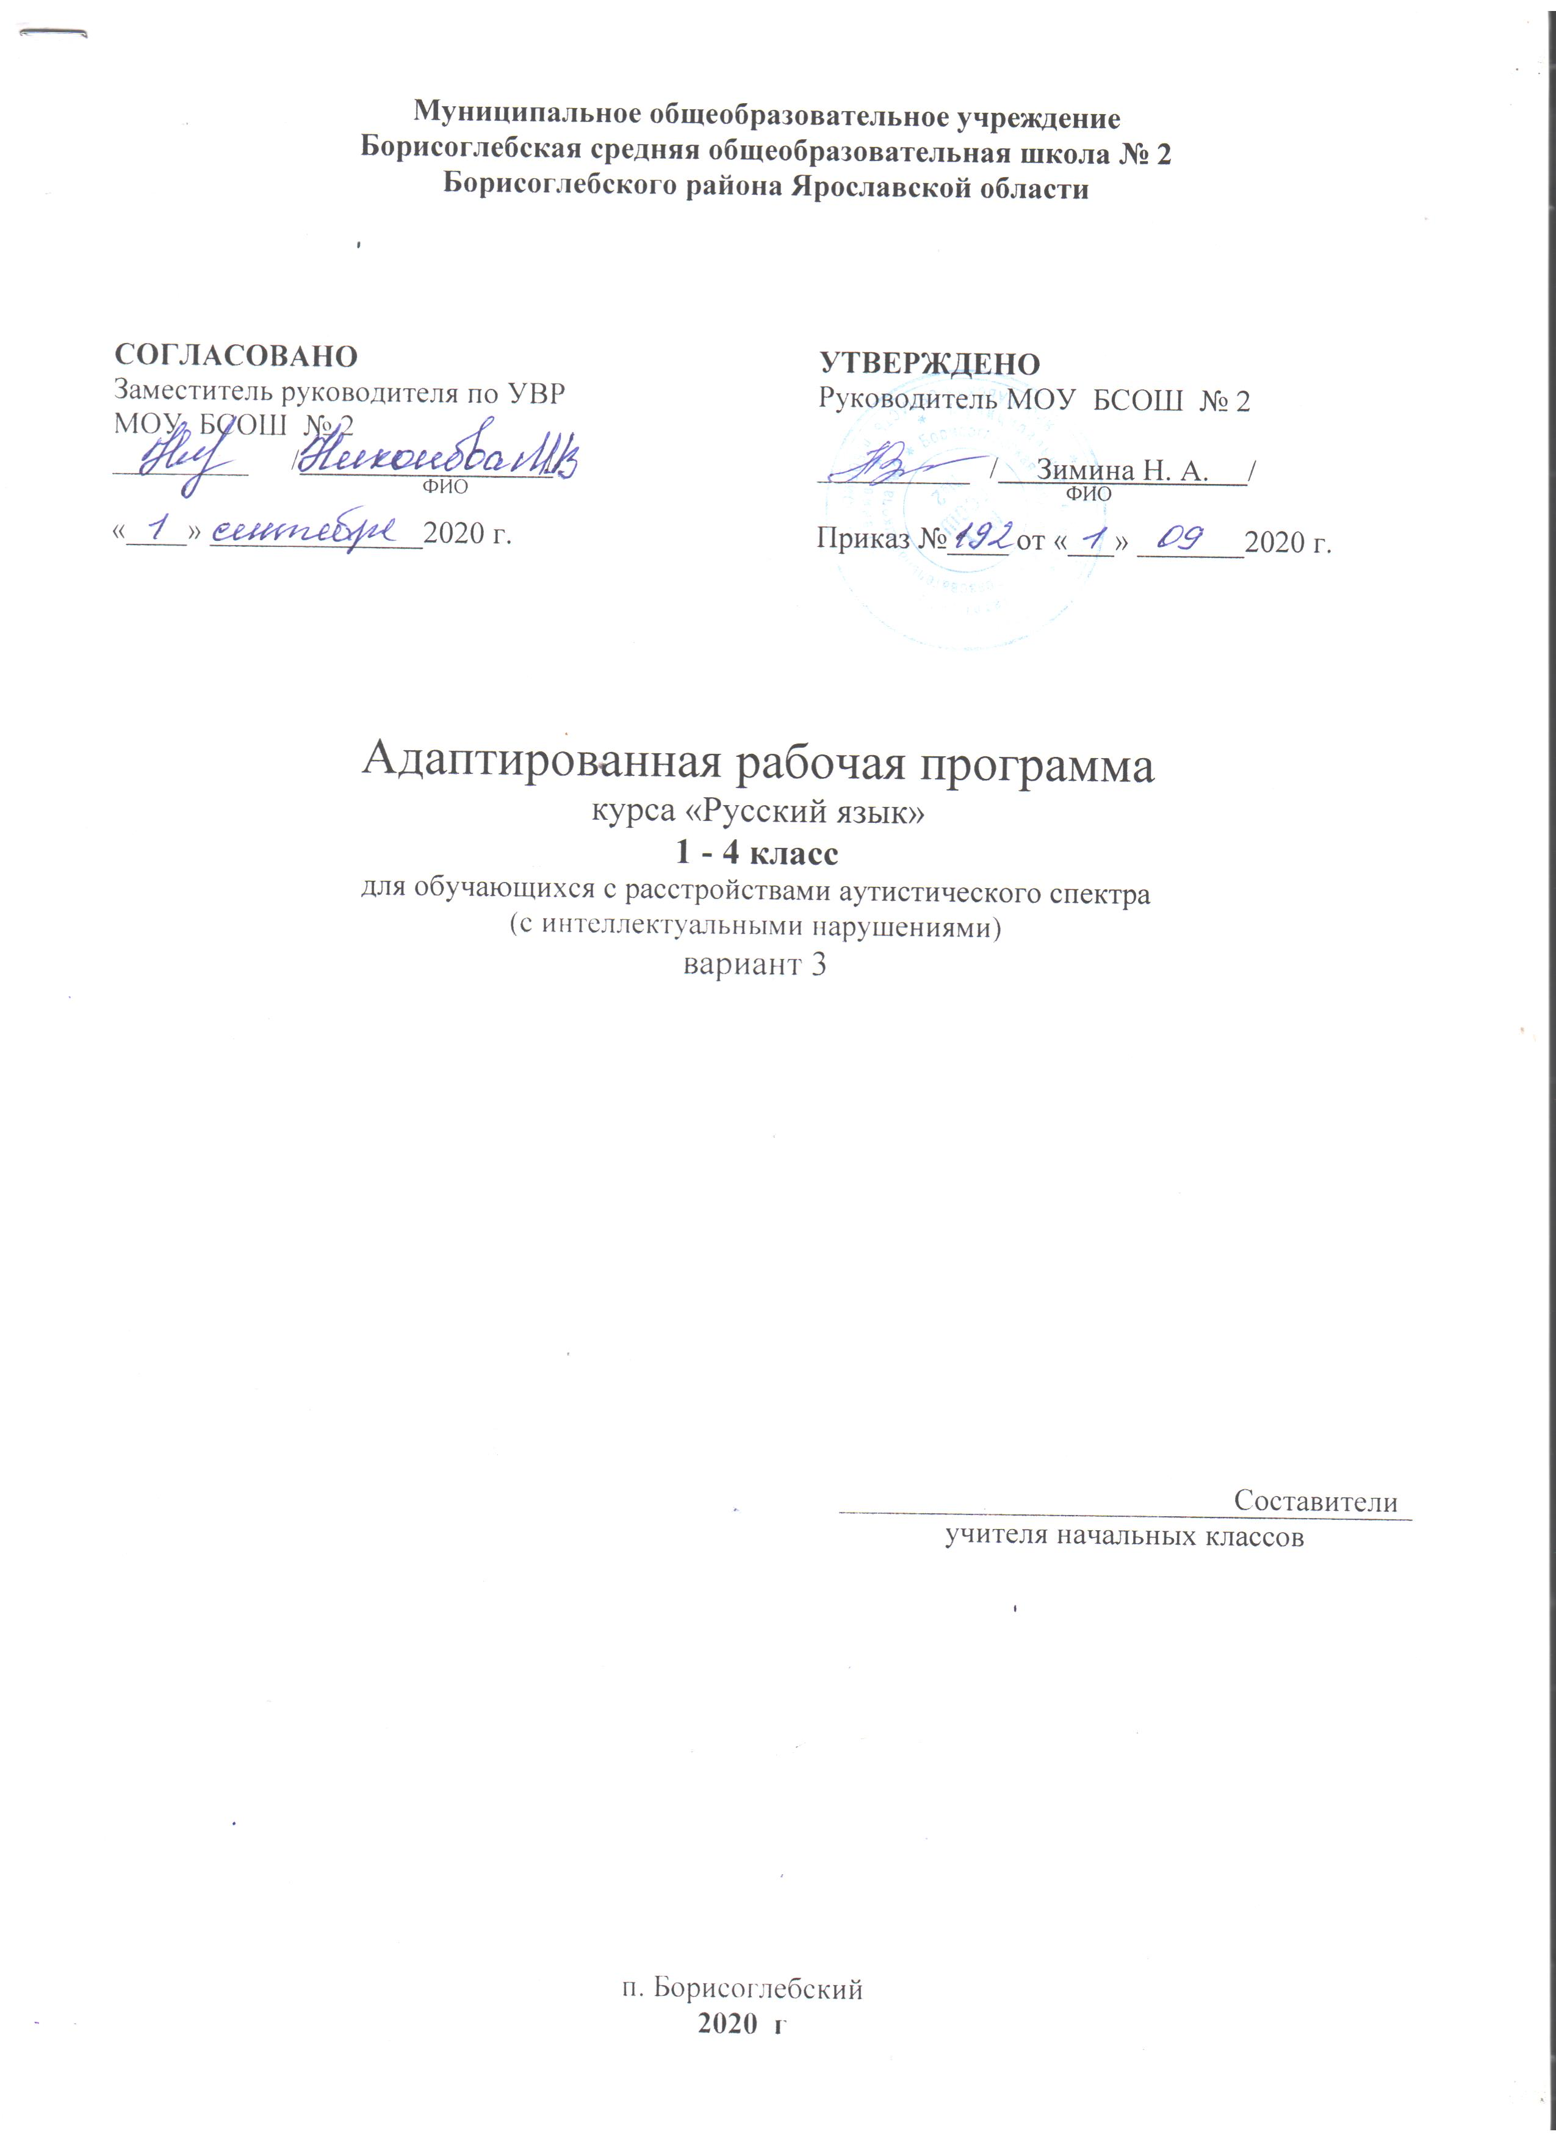

Муниципальное общеобразовательное учреждение
Борисоглебская средняя общеобразовательная школа № 2
Борисоглебского района Ярославской области

СОГЛАСОВАНО  Заместитель руководителя по УВР  МОУ БСОШ № 2  _________ / /  ^{ФИО}  «____» ______________2020 г. | УТВЕРЖДЕНО  Руководитель МОУ БСОШ № 2  __________ / Зимина Н. А. /  ^{ФИО}  Приказ №____ от «___» _______2020 г.

Адаптированная рабочая программа
курса «Русский язык»
1 - 4 класс
для обучающихся с расстройствами аутистического спектра
(с интеллектуальными нарушениями)
вариант 3

Составители
учителя начальных классов

п. Борисоглебский
2020 г
Пояснительная записка

Адаптированная рабочая программа курса «Русский язык» для обучающихся с расстройствами аутистического спектра 1 - 4 классов составлена с учётом требований:
- Федерального закона от 29.12.2012 №273-ФЗ «Об образовании в Российской Федерации»,
– Федеральный государственный образовательный стандарт начального общего образования обучающихся с ограниченными возможностями здоровья (ФГОС НОО ОВЗ), утвержденный приказом Министерства образования и науки Российской Федерации от 19 декабря 2014 г. № 1598
- Примерной адаптированной основной общеобразовательной программы образования обучающихся с расстройствами аутистического спектра, одобренной решением федерального учебно-методического объединения по общему образованию (протокол от 22 декабря 2015 г. № 4/15)
- Положения об адаптированной рабочей программе учителя - предметника, утверждённого приказом директора МОУ БСОШ №2 № 139 от 26.06.2020.
Обучение русскому языку предусматривает включение в учебную программу следующих разделов: «Подготовка к усвоению грамоты», «Обучение грамоте», «Практические грамматические упражнения и развитие речи», «Чтение и развитие речи», «Речевая практика».
Изучение всех предметов, входящих в структуру русского языка, призвано решить следующие задачи:
― Уточнение и обогащение представлений об окружающей действительности и овладение на этой основе языковыми средствами (слово, предложение, словосочетание);
― Формирование первоначальными «дограмматическими» понятиями и развитие коммуникативно-речевых навыков;
― Коррекция недостатков речевой и мыслительной деятельности;
― Формирование основ навыка полноценного чтения художественных текстов доступных для понимания по структуре и содержанию;
― Развитие навыков устной коммуникации;
― Формирование положительных нравственных качеств и свойств личности.
2. Общая характеристика учебного предмета «Русский язык»
Овладение основами русского языка для учащихся с расстройствами аутистического спектра (РАС) представляет большую сложность. Это связано со специфическими особенностями учащихся такими как:
выраженная недостаточность или полное отсутствие потребности в контактах с окружающими, трудности во взаимодействии со сверстниками, отгороженность от внешнего мира;
- особенности эмоционально-волевой сферы: слабость или искаженность эмоционального реагирования, бедность эмоций, их однообразие, неадекватность, проявления негативизма при попытках вовлечь ребенка в произвольную деятельность;
- боязнь всего нового, приверженность к сохранению неизменности окружающей обстановки;
- ограниченность визуального контакта, фрагментарность зрительного внимания;
- специфические особенности речевого развития: понимание обращенной речи на бытовом уровне, собственная речь представлена от вокализаций до автономной речи (разговоры с самим собой с использованием сложных оборотов, штампов с недостаточным осмыслением их). Часто отмечаются непосредственные или отставленные по времени эхолалии; грубое нарушение коммуникативной функции речи, низкая речевая активность;
- низкая сформированность высших корковых функций, прежде всего пространственной ориентации.
3. Место учебного предмета «Чтение» в учебном плане
Учебный предмет «Русский язык» входит в образовательную область «Язык и речевая практика» и относится к обязательной части учебного плана образования обучающихся с расстройствами аутистического спектра.
В соответствии с учебным планом школы на изучение предмета отводится: в 1 дополнительном классе – 66 часов (33 учебные недели).
Личностные и предметные результаты освоения учебного предмета «Русский язык»
Минимальный уровень:
деление слов на слоги для переноса;
списывание по слогам и целыми словами с рукописного и печатного текста с орфографическим проговариванием;
запись под диктовку слов и коротких предложений (2-4 слова) с изученными орфограммами;
дифференциация и подбор слов, обозначающих предметы, действия, признаки;
составление предложений, восстановление в них нарушенного порядка слов с ориентацией на серию сюжетных картинок;
выделение из текста предложений на заданную тему;
участие в обсуждении темы текста и выбора заголовка к нему.
Достаточный уровень:
списывание рукописного и печатного текста целыми словами с орфографическим проговариванием;
запись под диктовку текстов, включающих слова с изученными орфограммами (30-35 слов);
дифференциация и подбор слов различных категорий по вопросу (название предметов, действий и признаков предметов);
составление и распространение предложений, установление связи между словами с помощью учителя, постановка знаков препинания в конце предложения (точка, вопросительный и восклицательный знак);
деление текста на предложения;
выделение темы текста (о чём идет речь), озаглавливание его;
самостоятельная запись 3-4 предложений из составленного текста после его анализа.
Система оценки достижений обучающихся и инструментарий для оценивания результатов учебной деятельности прописаны в Положении о текущем контроле и системе оценивания учебных достижений, индивидуальном учете результатов освоения адаптированных образовательных программ по предметам обучающимися с ограниченными возможностями здоровья (интеллектуальными нарушениями) МОУ БСОШ №2, утвержденном приказом № 212 от 15.08.2018 года.
Тематическое планирование.
1 дополнительный класс
Разделы курса | Темы
Добукварный период | Развитие зрительных и пространственных восприятий Выкладывание и называние цветных полосок/предметов по  образцу учителя. Составление из полосок схематичного изображения знакомых предметов по образцу учителя. Выкладывание, с опорой на образец, прописных буквенных знаков печатного шрифта (без их названия) из полосок различного цвета и величины.  Знакомство с простейшими геометрическими фигурами. Подбор одинаковых фигур разного цвета или различной величины. Составление по образцу комбинаций из разных фигур разного цвета. Составление из геометрических фигур знакомых предметов.  Выработка умения показывать и называть предметы, их изображения слева на право, в заданном порядке; в заданном направлении.  Узнавание предмета по его части, составление предмета из частей (не более 2-3). Выкладывание картинки по образцу.  Развитие слухового внимания  Различие звуков окружающей действительности, их узнавание.  Дифференциация неречевых звуков.  Имитация голосов животных, узнавание животного по имитации голоса. Соотнесение звуков окружающего мира с речевыми звуками.
Слово | Практическое знакомство со словом. Фиксация слова условно-графическим изображением. «Чтение» зафиксированных слов, соотнесение их с конкретными предметами. Четкое различие предмета и слова, его называющего. Называние окружающих предметов, предметов на картинке, «запись» слов с использованием условно-графических схем.  Выделение слов (2-3) из ряда предложенных с фиксацией  каждого слова картинкой и схемой. «Чтение» слов.
Предложение | Практическое знакомство с предложением на основе демонстрации действий. Фиксация предложения условно- графическим изображением.  Составление предложений из 2 – 3 слов с опорой на ситуационную или предметную картинку. Составление схем предложений. «Чтение» каждого предложения.Деление предложения на слова, фиксация их условно-  графической схемой и последующим «чтением».
Часть слова (слог) | Деление двусложных слов на части. Выполнение  упражнений на произнесение слов по слогам.
Звук | Артикуляционная гимнастика. Дыхательные упражнения. Отработка вместе с учителем четкого и выразительного произношения на материале коротких 4 стихотворений, чистоговорок и т.д.  Дифференциация сходных звуков. Развитие умения слышать заданный звук в ряду других звуков. Выделение на слух часто повторяющегося звука при акцентированном его произнесении учителем. Подбор слов, начинающихся с  заданного звука с опорой на картинку, предмет.
Развитие моторных умений | Правильное расположение учебных принадлежностей при письме. Пальчиковая гимнастика для развития и координации движений кисти руки, пальцев.  Развитие умение держать карандаш. Работа мелом, карандашом. Вычерчивание прямых линий по образцу, по заданным точкам. Переключение с одного направления на другое при работе с трафаретом, шаблоном. Соблюдение пределов фигуры при ее штриховке прямыми линиями. Формирование зрительных эталонов букв на основе их восприятия в виде целостных, нерасчлененных структур (без названия и соотнесения со звуком): А, У, М, О, Х, С. Нахождение буквы среди других букв, наложение  одинаковых букв, объединение одинаковых букв, разных по  размеру/цвету, складывание предъявленной буквы с помощью учителя из полосок/палочек.
Букварный период | Изучение звуков и букв: а, у, о, м, с, х. Правильное и отчетливое произношение изучаемых звуков, различение их в начале слова. Соотнесение звуков с соответствующими буквами. Определение их местоположения в словах (в начале). Подбор слова, начинающегося с изучаемого звука с опорой на картинку, предмет. Образование из усвоенных звуков и букв слов. Образование и чтение открытых и  закрытых двухзвуковых слогов.

Содержание программы.
Подготовка к усвоению грамоты. Подготовка к усвоению первоначальных навыков чтения. Развитие слухового внимания, фонематического слуха. Элементарный звуковой анализ. Совершенствование произносительной стороны речи. Формирование первоначальных языковых понятий: «слово», «предложение», часть слова − «слог» (без называния термина), «звуки гласные и согласные». Деление слов на части. Выделение на слух некоторых звуков. Определение наличия/отсутствия звука в слове на слух.
Подготовка к усвоению первоначальных навыков письма. Развитие зрительных представлений и пространственной ориентировки на плоскости листа. Совершенствование и развитие мелкой моторики пальцев рук. Усвоение гигиенических правил письма. Подготовка к усвоению навыков письма.
Речевое развитие. Понимание обращенной речи. Выполнение несложных словесных инструкций.
Расширение арсенала языковых средств, необходимых для вербального общения. Формирование элементарных коммуникативных навыков диалогической речи: ответы на вопросы собеседника на темы, близкие личному опыту, на основе предметно-практической деятельности, наблюдений за окружающей действительностью и т.д.
Обучение грамоте.
Формирование элементарных навыков чтения.
Звуки речи. Выделение звуки на фоне полного слова. Отчетливое произнесение. Определение места звука в слове. Определение последовательности звуков в несложных по структуре словах. Сравнение на слух слов, различающихся одним звуком.
Различение гласных и согласных звуков на слух и в собственном произношении.
Обозначение звука буквой. Соотнесение и различение звука и буквы. Звукобуквенный анализ несложных по структуре слов.
Образование и чтение слогов различной структуры (состоящих из одной гласной, закрытых и открытых двухбуквенных слогов, закрытых трёхбуквенных слогов с твердыми и мягкими согласными, со стечениями согласных в начале или в конце слова). Составление и чтение слов из усвоенных слоговых структур. Формирование навыков правильного, осознанного и выразительного чтения на материале предложений и небольших текстов (после предварительной отработки с учителем). Разучивание с голоса коротких стихотворений, загадок, чистоговорок.
Формирование элементарных навыков письма.
Развитие мелкой моторики пальцев рук; координации и точности движения руки. Развитие умения ориентироваться на пространстве листа в тетради и на пространстве классной доски.
Усвоение начертания рукописных заглавных и строчных букв.
Письмо букв, буквосочетаний, слогов, слов, предложений с соблюдением гигиенических норм. Овладение разборчивым, аккуратным письмом. Дословное списывание слов и предложений; списывание со вставкой пропущенной буквы или слога после предварительного разбора с учителем. Усвоение приёмов и последовательности правильного списывания текста. Письмо под диктовку слов и предложений, написание которых не расходится с их произношением.
Практическое усвоение некоторых грамматических умений и орфографических правил: обозначение на письме границ предложения; раздельное написание слов; обозначение заглавной буквой имен и фамилий людей, кличек животных; обозначение на письме буквами сочетания гласных после шипящих (ча—ща, чу—щу, жи—ши).
Речевое развитие.
Использование усвоенных языковых средств (слов, словосочетаний и конструкций предложений) для выражения просьбы и собственного намерения (после проведения подготовительной работы); ответов на вопросы педагога и товарищей класса. Пересказ прослушанных и предварительно разобранных небольших по объему текстов с опорой на вопросы учителя и иллюстративный материал. Составление двух-трех предложений с опорой на серию сюжетных картин, организованные наблюдения, практические действия и т.д.
Практические грамматические упражнения и развитие речи
Фонетика. Звуки и буквы. Обозначение звуков на письме. Гласные и согласные. Согласные твердые и мягкие. Согласные глухие и звонкие. Согласные парные и непарные по твердости – мягкости, звонкости – глухости. Ударение. Гласные ударные и безударные.
Графика. Обозначение мягкости согласных на письме буквами ь, е, ё, и, ю, я. Разделительный ь. Слог. Перенос слов. Алфавит.
Слово. Слова, обозначающие название предметов. Различение слова и предмета. Слова-предметы, отвечающие на вопрос кто? и что? расширение круга слов, обозначающих фрукты, овощи, мебель, транспорт, явления природы, растения, животных. Слова с уменьшительно-ласкательными суффиксами.
Имена собственные. Большая буква в именах, фамилиях, отчествах, кличках животных, названиях городов, сёл и деревень, улиц, географических объектов.
«Слова-друзья». «Слова-враги».
Слова, обозначающие название действий. Различение действия и его названия. Название действий по вопросам что делает? что делают? что делал? что будет делать? Согласование слов-действий со словами-предметами.
Слова, обозначающие признак предмета. Определение признака предмета по вопросам какой? какая? какое? какие? Название признаков, обозначающих цвет, форму, величину, материал, вкус предмета.
Дифференциация слов, относящихся к разным категориям.
Предлог. Предлог как отдельное слово. Раздельное написание предлога со словами. Роль предлога в обозначении пространственного расположении предметов. Составление предложений с предлогами.
Имена собственные (имена и фамилии людей, клички животных, названия городов, сел, улиц, площадей).
Правописание. Правописание сочетаний шипящих с гласными. Правописание парных звонких и глухих согласных на конце и в середине слова. Проверка написания безударных гласных путем изменения формы слова.
Родственные слова. Подбор гнёзд родственных слов. Общая часть родственных слов. Проверяемые безударные гласные в корне слова, подбор проверочных слов. Слова с непроверяемыми орфограммами в корне.
Предложение. Смысловая законченность предложения. Признаки предложения. Главные и второстепенные члены предложений. Оформление предложения в устной и письменной речи. Повествовательные, вопросительные и восклицательные предложения. Составление предложений с опорой на сюжетную картину, серию сюжетных картин, по вопросам, по теме, по опорным слова. Распространение предложений с опорой на предметную картинку или вопросы. Работа с деформированными предложениями. Работа с диалогами.
Развитие речи. Составление подписей к картинкам. Выбор заголовка к из нескольких предложенных. Различение текста и «не текста». Работа с деформированным текстом. Коллективное составление коротких рассказов после предварительного разбора. Коллективное составление небольших по объему изложений и сочинений (3-4 предложения) по плану, опорным словам и иллюстрации.
Материально-техническое обеспечение.
Материально-техническое обеспечение учебного предмета «Русский язык» включает:
учебники;
прописи; рабочие тетради на печатной основе;
программно-методическое обеспечение: методические рекомендации для учителя по отдельным разделам учебного предмета;
печатные пособия: наборы картинной азбуки; наборы предметных картинок; картинное лото; наборы сюжетных картинок по отдельным темам; различные виды словарей; репродукции картин в соответствии с тематикой и видами работ;
учебно-практическое оборудование:
комплекты для обучения грамоте (наборное полотно, разрезная азбука (общеклассная и индивидуальная, образцы начертания рукописных букв);
опорные таблицы по отдельным изучаемым темам;
схемы (звуко-буквенного разбора слова; разбора слов по составу);
дидактический раздаточный материал (карточки с заданиями);
наборы ролевых игр, игрушек по отдельным темам; наборы муляжей (фрукты, овощи, ягоды и т.д.);
технических средств обучения: классная доска с набором креплений для картинок, постеров, таблиц; магнитная доска;

